Matematik, Niveau D

**Opgave01-3: Brøker**

**Navn: ____________________________________________ Hold: ________**

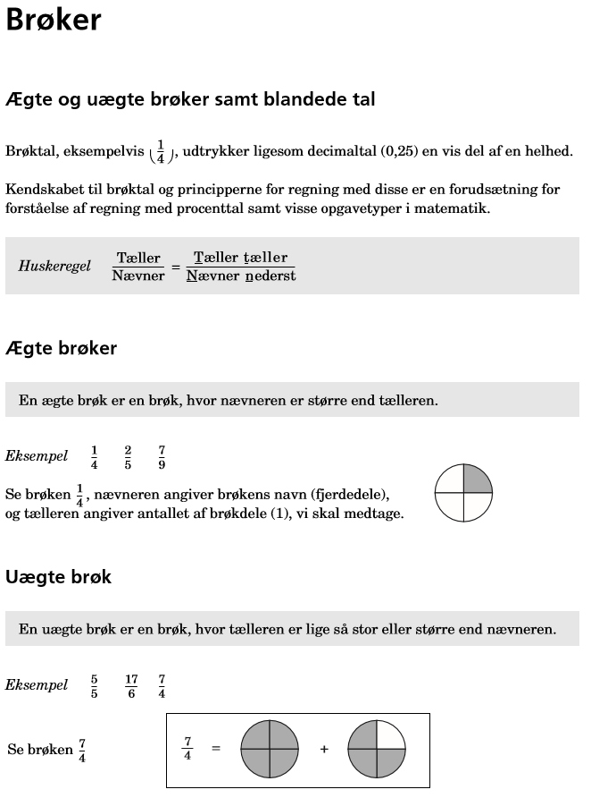

Matematik, Niveau D

**Opgave01-3: Brøker (side2)**

**Navn: ____________________________________________ Hold: ________**

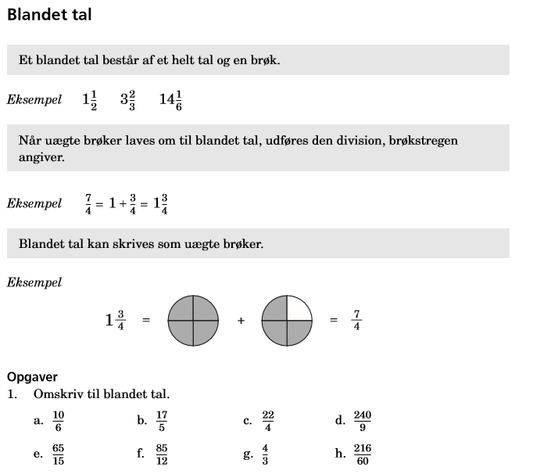

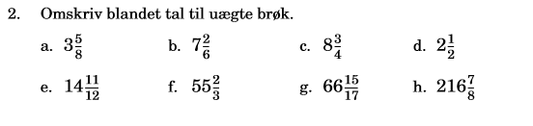

Matematik, Niveau D

**Opgave01-3: Brøker (side3)**

**Navn: ____________________________________________ Hold: ________**

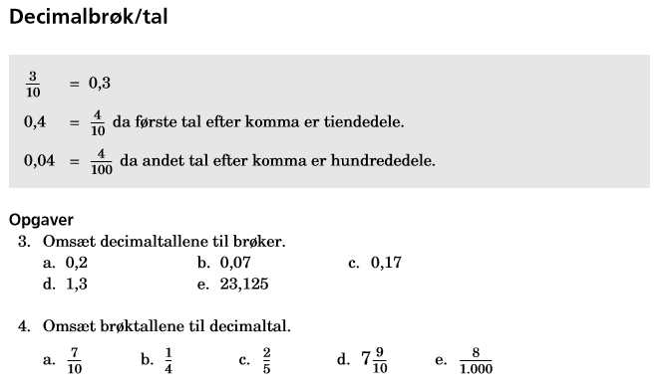

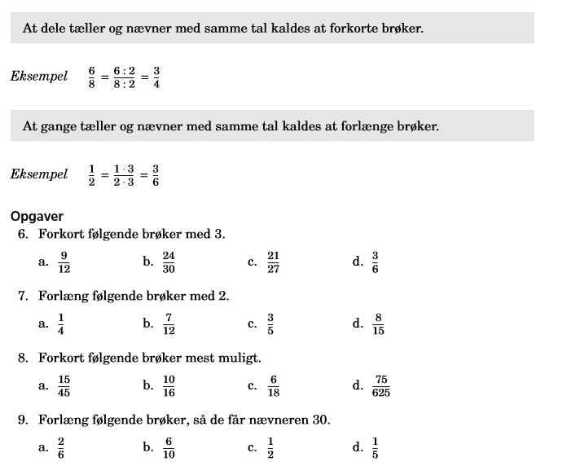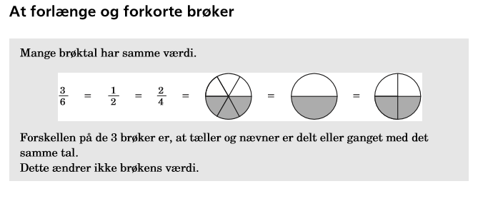

Matematik, Niveau D

**Opgave01-3: Brøker (side4)**

**Navn: ____________________________________________ Hold: ________**

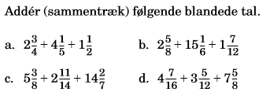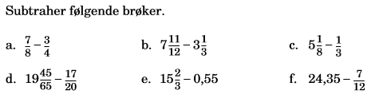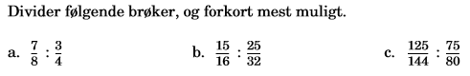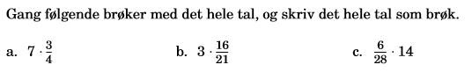

Matematik, Niveau D

**Opgave01-3: Brøker (side5)**

**Navn: ____________________________________________ Hold: ________**